

松山英樹差點崩盤秀，驚險守住聖朱德錦標賽

2024年8月20日

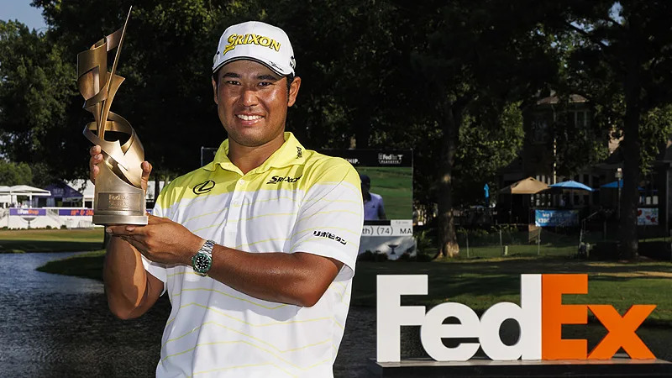
【羅開新聞中心Minsey Weng綜合報導 圖╱Getty Images╱PGA TOUR提供】僅僅四洞，巴黎奧運銅牌松山英樹（Hideki Matsuyama）搞砸了好不容易建立的五桿領先優勢，所幸還有三洞彌補機會，結果這位日本名將錯失了標準桿五桿的十六洞，不過硬是在TPC at Southwind（南風巡迴賽球員球場）最難的收尾兩洞連續博蒂，峰迴路轉贏得FedEx St. Jude Championship（聖朱德錦標賽），並成為史上首位拿下聯邦快遞盃季後賽的亞洲選手。
靠著中間兩天強攻六十四桿，松山英樹決賽日領先五桿出發，前十一洞全在自己的掌握中，進帳兩記博蒂，沒想到十二洞三推柏忌後風雲變色，十三洞開球下水，十五洞慘吞雙柏忌，反倒陷入落後挪威之星Viktor Hovland（維多‧霍夫蘭）一桿的劣勢。
然而，霍夫蘭未能趁勝追擊，還在十七洞發生要命的失誤，也讓松山英樹緩了一口氣。松山英樹隨後打出生涯最重要的兩記好球，先是十七洞推進二十六呎的博蒂，最後一洞漂亮直取旗位，再收下六呎博蒂，收平七十桿，以低於標準桿十七桿的二百六十三桿，兩桿之差擊敗霍夫蘭和Xander Schauffele（山大‧蕭佛利）。
「十四洞結束後，我心想自己仍領先兩桿，但我知道維多和山大正在前面打十五和十六洞。」現年三十二歲的松山英樹說道：「我在十五洞打得很差，開球偏向右側，下一球想要避開水塘，所以打到果嶺後方，卻切了兩球，導致柏忌發生。儘如如此，我認為還有三洞，機會還是很好的。」
這是松山英樹繼二月的The Genesis Invitational（捷恩斯邀請賽）之後所拿下的另一勝，以及生涯的第十座美巡賽冠軍，兩者分別進帳四百和三百六十萬美元，聯邦盃排名躍居第三位，他說道：「特別開心能夠贏得聯邦快遞盃季後賽冠軍，我已經努了十年了，現在有種超滿足的感覺，如願拿下勝利。」
去年勇奪聯邦快遞盃的霍夫蘭，十五和十六洞連續博蒂後一度領先群雄，但未能把握住松山英樹奉送的大禮，十七洞果嶺邊的沙坑救球失敗，最後一洞的九呎博蒂又失誤，連兩天繳交六十六桿，無緣搶下今年球季首勝，不過聯邦盃排名從原本的五十七躍居十六，取得衛冕BMW Championship（寶馬錦標賽）的資格。
至於PGA錦標賽和英國公開賽冠軍蕭佛利只能怪自己前三天落後太多，等到決賽日狂飆完美演出的六十三桿時已經太遲了，吞下本季第三場第二名。
今年已經贏得七勝，包括奧運金牌的Scottie Scheffler（史考提‧薛夫勒），栽在昨天的六十九桿，以致於出發時落後七桿，最後擊出六十六桿，追回了四桿，以低於標準桿十四桿名列第四。
被分在領先組的超級新人Nick Dunlap（尼克‧鄧拉普），始終無法帶給松山英樹壓力，十七洞吞下柏忌，面臨能否挺進寶馬錦標賽的五十強壓力，不過收尾洞平安離開，擊出六十九桿，以低於標準桿十三桿和Sam Burns（山姆‧伯恩斯）並列第五，聯邦盃排名從六十七上升至四十八位。

